Представление педагогического опыта воспитателя
МАДОУ «Центр развития ребенка-детский сад № 3»
Ворожейкиной Анжелики Анатольевны
по теме «Русская народная сказка, как средство духовно-нравственного воспитания дошкольников»

Обоснование актуальности и перспективности опыта. Его значения для совершенствования учебно-воспитательного процесса.

Мы знаем, что русские народные сказки стали сочинять уже давно, они передавались из одного поколения в другое, дожив, таким образом, до нашего времени. Мы живём в беспокойное время, полное конфликтов и разногласий, когда обычными стали слова «насилие», «безнравственность», «бездуховность». Авторитет нерусских слов, песен, мультфильмов, фильмов, игр способствует убавлению заинтересованности к традициям, обычаям, национальной культуре, а состояние общественной информации плохо воздействует на неокрепший разум и чувства ребёнка, на его формирующуюся сферу нравственности…
В настоящее время книга в семье как воспитательное и образовательное
влияние на ребенка отдалилась на второй план. Некоторые родители, шествуя в ногу со временем, охватывающей нас действительностью, предполагают, что их дети неплохо развиваются у телевизора, компьютера. Но заменить активный контакт между взрослым и ребенком путем чтения книг не может ни
один технический прогресс. Однако процесс чтения способствует душевному
обогащению взрослых и детей, становлению взаимопонимания, близости,
доверительности, без которых немыслимо развитие детей.
Вопрос нравственного воспитания детей дошкольного возраста представляется одной из главных проблем, важных перед любым родителем, обществом и государством. В настоящее время мы все чаще замечаем примеры детской жестокости, злости по отношению друг другу, по связи к близким людям, проблема сохранения внимания к книге, к чтению в наше время призывает высокого внимания. Техника (аудио – видео - компьютерная) расслабила потребность к книге. Плоды этого мы уже начинаем собирать сегодня: низкий уровень формирования речи, воображения, восприятия, коммуникативных навыков и, самое главное, искривление представлений о добре и зле. Особенно в этот период и происходит создание у них основ высоконравственных представлений, являющихся главным условием развития добронравной культуры.
Для решения предоставленной проблемы мной была избрана работа по ознакомлению детей с русскими народными сказками, так как считаю, что сказки прочно вошли в детский быт, и по своей сути сказка всецело отвечает природе ребенка; близка его мышлению, представлению.
Теоретическая база опыта
Теоретическая основа опыта очень важна. Работа воспитателя в целях увеличения уровня нравственного развития детей дошкольного возраста через понимание русской народной сказки, зависит от познаний самого педагога.
Разные виды сказок представляются значительным средством развития всех сторон личности ребенка.
Но эффективность их использования будет зависеть не только от того – разбирается ли воспитатель какова важность русской народной сказки, а и того насколько хорошо он знает о средствах народной педагогики, о методах и приемах их использования.
Главными признаками основательного педагогического опыта являются актуальность, новизна, результативность.
Новизна опыта.
Новизна данного опыта работы заключается в изучении на практике эффективности влияния русских народных сказок на формирование нравственных качеств детей дошкольного возраста. Мной был подобран комплекс эффективных педагогических условий приобщения детей к русским народным сказкам, которые способствуют оптимальному развитию нравственных качеств у младших дошкольников.
Целесообразно использованы формы, методы, приемы, а также инновационные технологии, направленные на развитие духовно-нравственной культуры дошкольников в процессе рассмотрения русских народных сказок.
Русские народные сказки увлекательны детям дошкольного возраста и воспринимаются ими на уровне чувств и эмоций. Сказки владеют прекрасной возможностью вызывать в детях добросердечное начало, отзывчивость, сопереживание. Использование в работе с детьми сказок создаёт условия для развития речи, мышления детей, мотивации поведения. Поэтому заметное место в практике воспитания выделяется духовно-нравственному развитию непосредственно средствами русской народной сказки.
Основная идея опыта.
Обновление содержания образования нацеливает нас, педагогов, на возможность сделать жизнь детей в детском саду более интересной, а образовательный процесс – мотивированным. И в связи с этим от педагога необходим поиск, особенно успешных форм и методов воспитания или переосмысления уже известных.
Старая поговорка гласит: «Всё новое – хорошо забытое старое». Когда народ утрачивает связи с прошлым, он теряет силы, лишает своё будущее. Применение сказки ориентирует восстановить духовный опыт нашей культуры и традиции народа. Русская педагогика еще более ста лет назад откликалась о сказках не только как о воспитательном и образовательном материале, но и как о педагогическом средстве, методе. Сказки доставляют достаточный источник для нравственного обучения детей. Ведь цель сказки - не только развлечение, но и извлечение урока.
Сказка, в народном творчестве, вероятно, самое большое чудо. Читая или слушая сказку, мы замечаем, как вдруг оказываемся во власти поразительного вымысла. В сказках добро и зло ведут постоянную борьбу, в которой постоянно побеждает добро. Установление нравственного закона жизни – это и есть истина сказки. Своим прекрасным содержанием сказка постоянно зовёт на борьбу со злом, с врагами Родины, зовет защищать справедливость, добро, гуманизм.
Бесконечно красив язык сказок; он певуч и поэтичен, включает множество метафор и сравнений. Сказки растят в детях доброту, отзывчивость, цель помочь обиженному, строгость к проявлению жестокости, злобности.
«Сказка - это зёрнышко, из которого прорастает эмоциональная оценка ребёнком жизненных явлений».
Но сказка также предостерегает детей о вреде лишней доверчивости.
Сказка – это один из способов соединить взрослого и ребенка, дать возможность понять друг друга. Но надо признать, что в наше время взрослые иногда читают, рассказывают их детям, еще реже рассматривают иллюстрации к ним и разговаривают о прочитанном.
Таким образом, всё выше сказанное заставило меня восстановить потребность детей и родителей к сказке народной и авторской.
Технология опыта.
Из всего разнообразия художественной литературы для нравственного воспитания детей дошкольного возраста я предпочла детский фольклор – а именно сказки. Приступила к изучению литературы, как художественной (соответствующей возрасту детей), так и методической, поиск и изготовление дидактического материала, разработала план, приступила к работе.
Работа исполнялась в следующих направлениях: работа с детьми, работа с родителями, работа с педагогами. В каждом направлении мной были определены цель и задачи, подобраны формы, методы и приёмы реализации задач.
Цель: совершенствовать и воспитывать в детях моральные и духовно-нравственные качества посредством восприятия сказки.
Были поставлены следующие задачи:

Воспитательные:
1.Воспитывать в детях любовь и уважение к книге, к художественному слову, фольклору.
2.Приобщить детей к истокам народной культуры.
3.Прививать эстетический и художественный вкус.
4.Способствовать формированию нравственных качеств: отзывчивости, дружелюбия, умения уступать, помогать друг другу и др.
Развивающие:
1.Содействовать развитию речи детей.
2.Развивать способность детей различать хорошее от плохого в сказке и в жизни, умение делать нравственный выбор.
3.Создавать условия для активного включения детей в речевую, музыкальную, художественную, игровую деятельность, связанную с детским фольклором.
Образовательные:
1.Формировать нравственные представления о нормах социальных отношений и моделях поведения.
2.Знакомить детей с художественной литературой.
3.Расширять представления об окружающем мире.
4.Учить наблюдать поступки героев и правильно оценивать их.
Работа по данной теме началась с I младшей группы.
Важно помнить о том, что в младшем дошкольном возрасте детям случается достаточно непросто точно осознать смысл того или иного произведения, узнать мотивы поступков персонажей, выяснить, кто из героев представляется положительным, а кто отрицательным. Поэтому на первоначальных этапах знакомства детей с фольклором я объясняю детям смысл прочтенного произведения, разбираемся совместно с ними в том, какие цели преследовал тот или иной герой и к какому итогу привели его действия, объясняю, отчего определенный поступок персонажа можно назвать добрым или плохим.
Самый распространенный в младшем возрасте метод ознакомления со сказкой – чтение воспитателя, т. буквальная передача текста. Сказки, которые невелики по объему, говорю детям наизусть, при этом добивается наилучший чувствительный связь с детьми. Бережное обращение с книгой в момент чтения является образцом для детей.
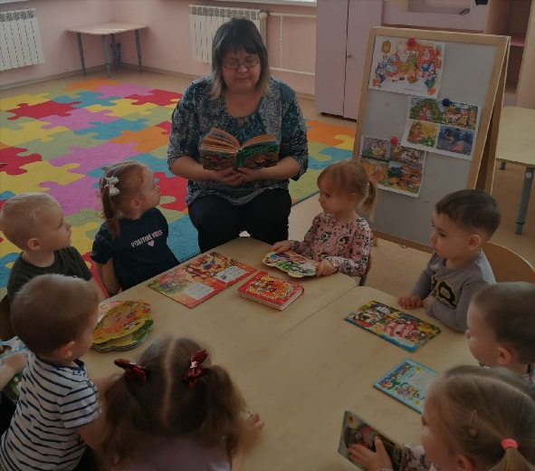
Дальнейший метод – рассказывание, т. более свободная передача текста. При рассказывании допускаю ограничение текста, перестановку слов, включение пояснений. Основное в передаче рассказчика – выразительно рассказывать, чтобы дети заслушивались.
Для закрепления знаний полезны такие методы, как дидактические игры на материале известных сказок. В группе есть такие игры, как «Отгадай сказку», «Герой сказки» (описание героев), «Собери сказку», «Кто за кем», «Раскрась по описанию», «Что за сказка», «Собери из частей», «Из какой это сказки», «Найди пару», «Кто я?» и т.
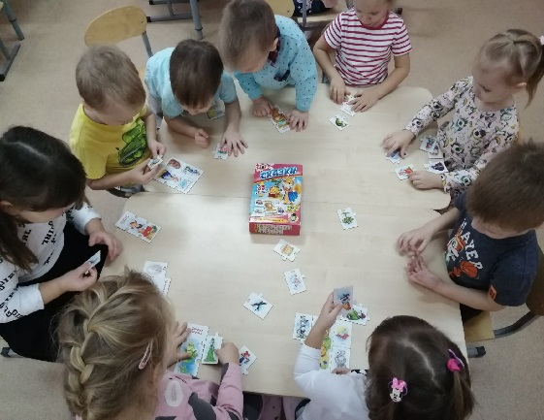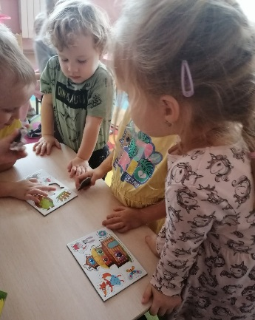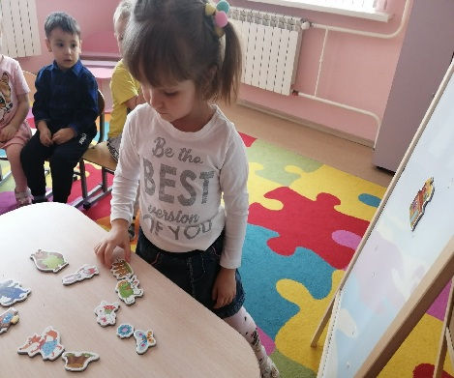
Регулярно в течение года я читаю или рассказываю своим воспитанникам сказки, провожу с ними занятия, на которых они могут больше познать об этом жанре народного творчества. Всегда при чтении сказки я показываю детям картинки, на которых показаны герои произведения и события, приключающиеся в сказке. Это помогает детям осознать смысл сказки, упрощает их понимание литературного произведения.
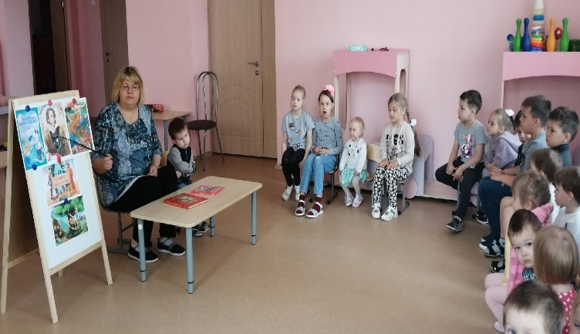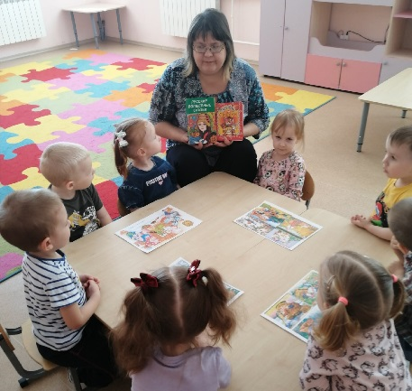
Проблема правильного понимания детьми произведения, восприятия ими основной идеи, заложенной в тексте, удачно решается при помощи постановок литературных произведений на сцене – метод драматизации. Смысл этого заключается в том, что дети изображают героев сказки, разыгрывают между собой действия, описанные в книге. Это воспринимается дошкольниками как игра, но при этом они учатся играть роли, действуют в образах героев, учатся продумывать их позицию. Помимо таких игр-драматизаций, я применяю в работе с детьми совместные игры-занятия, игры-инсценировки, игры-упражнения, игры-сказки, сюжетно-ролевые игры. Дело в том, что тот жизненный период, в котором находятся дошкольники, считается возрастом, когда главным видом деятельности считается игра. Эту особенность детского возраста можно использовать в воспитательных целях.
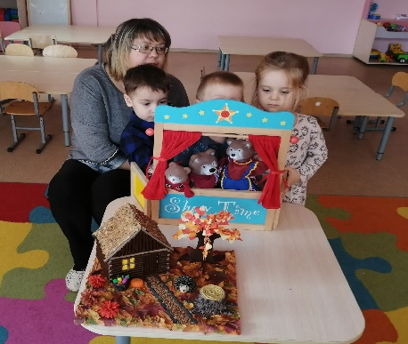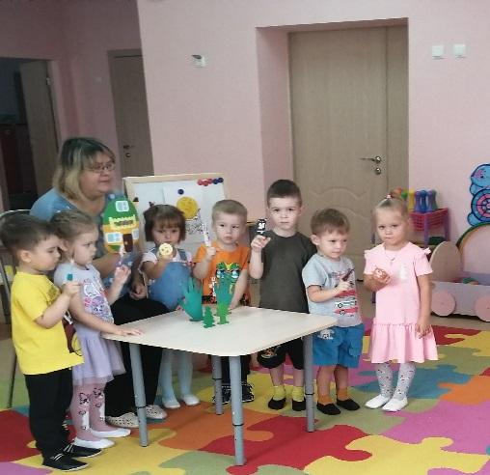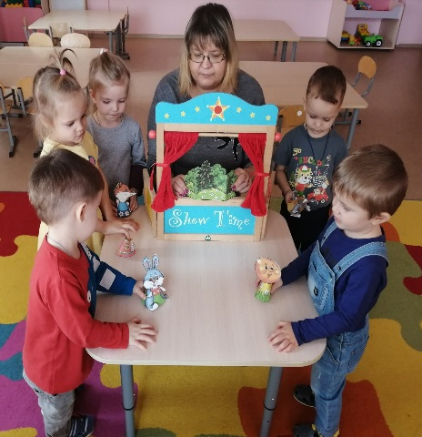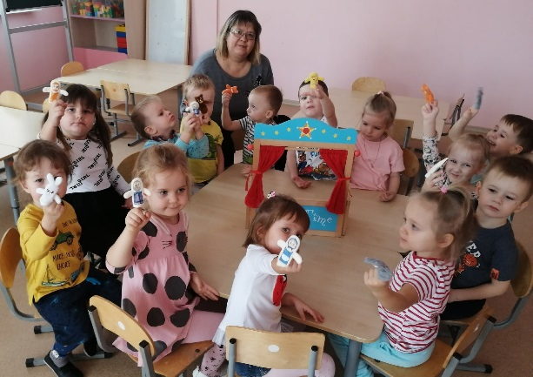
Особенное значение в процессе дошкольного воспитания имеют сюжетно-ролевые игры. При помощи сказки и игры возможно достичь значительных результатов в прививании детям поставленных навыков, обучении их основам нравственности и общения с другими людьми.
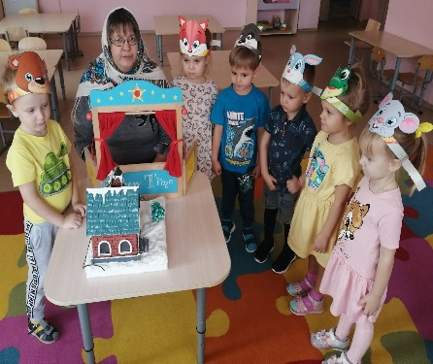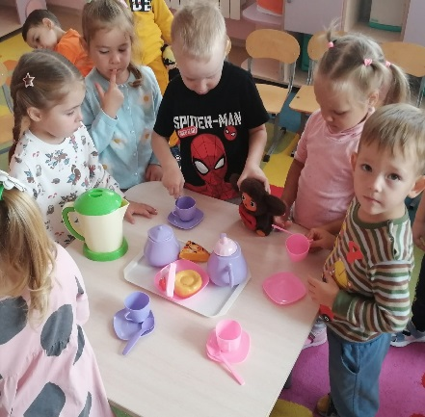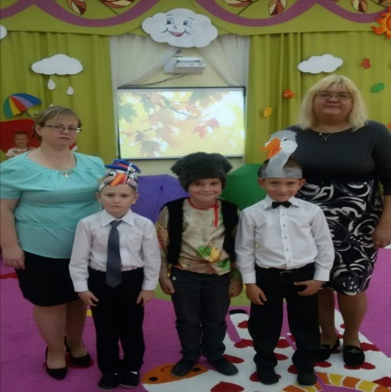
Наряду с традиционными, годами выработавшимися методами и приёмами ознакомления детей со сказками, продумываю новые приёмы. Это помогает развитию внимания детей к народной и авторской сказке.
Так, отправляясь в путешествие по стране сказок, на пути детям встречаются дивные домики, в которых живут герои различных сказок: одни – добродушные и весёлые, некоторые грустные, третьи – злые, четвёртые - трусливые. На домах не номера, а пиктограммы с выражением настроения, применяются слайды. И вот дети «учат» сердитую бабку Ягу улыбаться, быть доброй, а трусливому зайцу дети изображают движения, выражающих мужество и уверенность.
Применяю различные способы вхождения в сказку (благодаря колдовскому зеркалу дети попадают в сказку, или предпочитают одну из трёх волшебных дорог, а иногда детям помогает странствовать «сердце», поясняю детям, что сердце владеет невероятной силой, когда оно доброе, любящее, доверчивое.
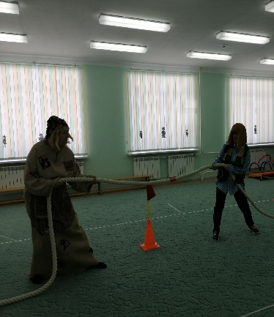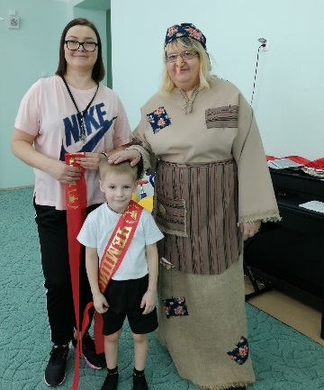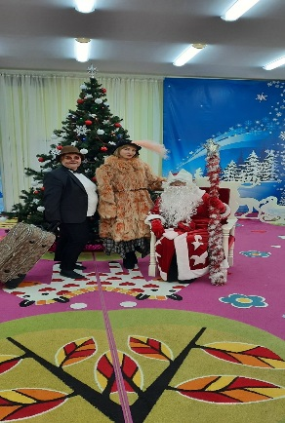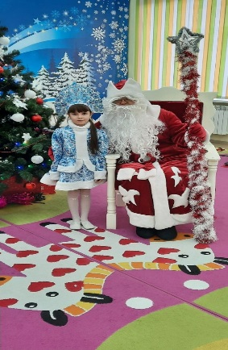
В дальнейшем для детей старшего возраста планирую другие методы восприятии сказки. Это мнемотаблицы для пересказа произведений, схемы героев сказки, составленные из элементов игры, использовать творческие задания как в индивидуальной, так и коллективной работе. Дети будут учиться делать дивные преображения настоящих моделей с помощью приёмов сочинения («Сказки наизнанку»).
В ходе прослушивания каждой сказки дальнейшие занятия посвящены рисованию. Это необходимая часть: дети учатся у сказки творчеству.
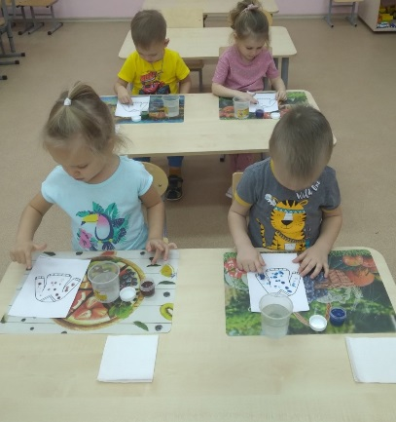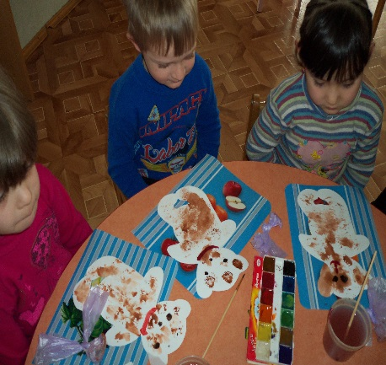
Долгосрочный проект «В гостях у сказки» подготовленный в младшей группе ориентирован на развитие заинтересованности детей к книгам, обогащение познавательного опыта, развитие творческих способностей детей, развитие коммуникативных навыков. Итоговым продуктом проекта стало оформление уголка «Центр любимой сказки».
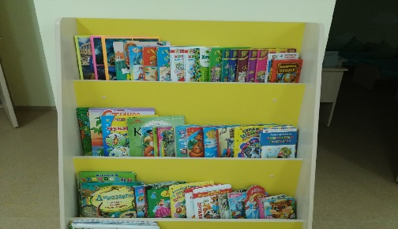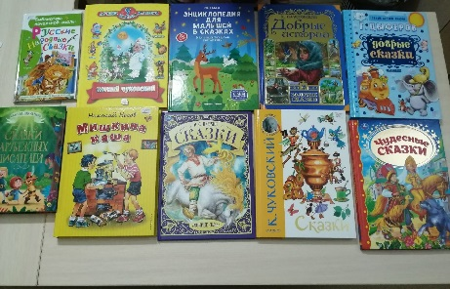
Для организации самостоятельной деятельности детей создана особая развивающая предметно-пространственная среда: присутствует «Библиотека» с красочными сказками, иллюстрированными знаменитыми художниками, альбомы для рассматривания; «Уголок уединения» для возможности побыть одному, поразмыслить и отдохнуть; «Центр театра» «В гостях у сказки» с пальчиковым, теневым, настольным, конусным, плоскостным на фланелеграфе, театром Би-ба-бо, уголком ряженья с элементами костюмов и масками. Всё это располагается в доступном для детей месте. 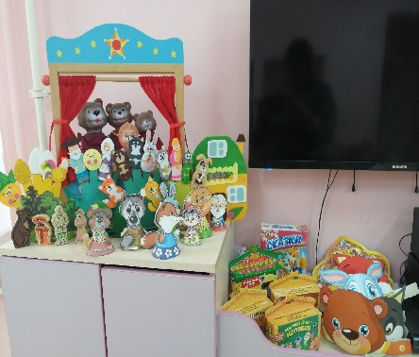 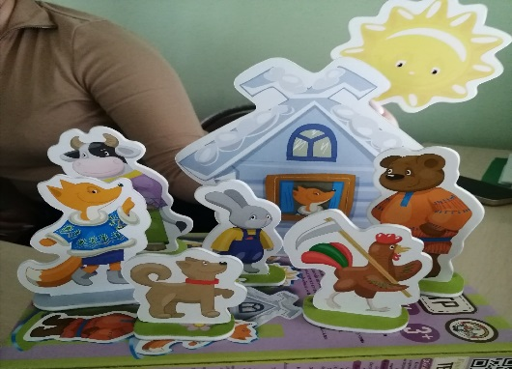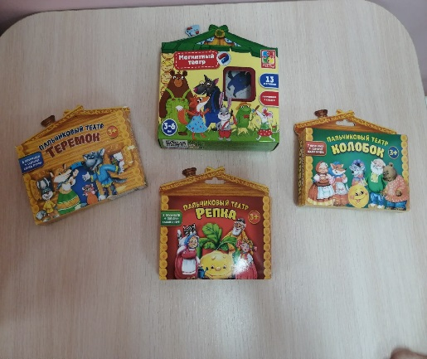 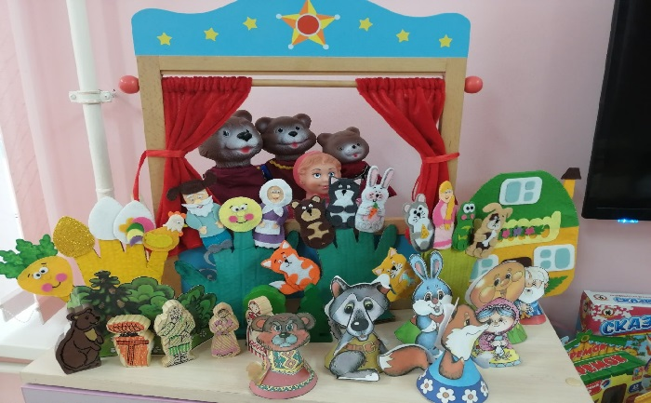
Без тесного сотрудничества с родителями не было бы эффективной работы по нравственному воспитанию. Я использовала как традиционные, так и инновационные формы работы:
- Анкетирование необходимо чтобы познать уровень знаний родителей по данной теме, а также, чтобы согласовать свою работу и наметить последующие действия.
- Наглядная информация, в виде стендов и уголков, многофункциональна и имеет большие способности по освещению педагогического процесса. В то же время она не учитывает прямого контакта педагога и родителей, и поэтому форма и способ ее передачи обладает не меньшее значение, чем ее содержание. Такие консультации как «Роль сказки в развитии и воспитании детей», «Нравственное воспитание ребенка в семье», «Как и для чего читать детям сказки» помогают просветить родителей в вопросах нравственного воспитания и привлечь к сотрудничеству по этому вопросу.
- Выставки рисунков по изученным сказкам. «Любимый герой из сказки», «Нарисуй, что понравилось в сказке»
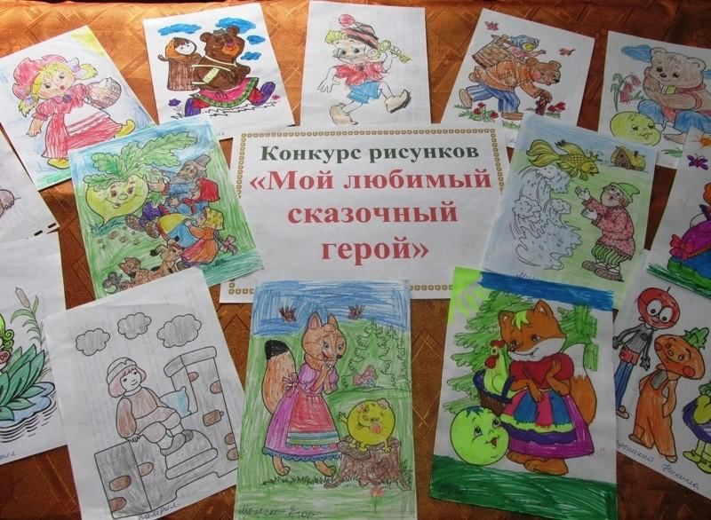
Для педагогов были подготовлены консультации «Роль сказки в духовно-нравственном воспитании дошкольников», «Как выбрать сказки для детей». 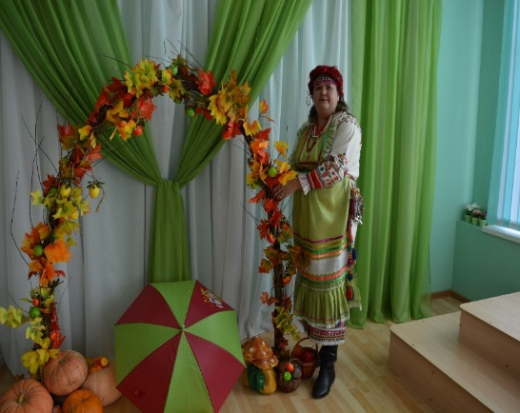 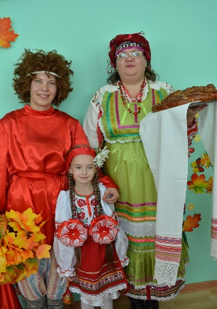 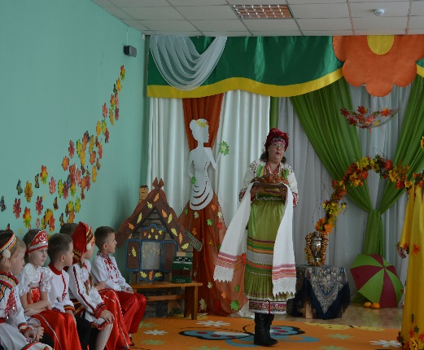

Результативность опыта.
Анализ проведённой работы показал, что систематическая и планомерная работа по развитию духовно-нравственных качеств дала положительные результаты:
- дети знают определённые сказочные сюжеты;
- научились понимать сюжетную линию сказки, выделять проблему, актуализированную в сказке, выражать свои мысли и чувства.
В ходе целенаправленного и системного использования произведений художественной литературы (сказок) у детей заметно возросли положительные эмоции, желание быть в чем-то похожими на полюбившего героя, повысился интерес к слушанию книг, обсуждению прочитанного. Дети стали различать «что такое хорошо и что такое плохо» во взаимоотношениях и поступках людей. Все это является решающим фактором, обеспечивающим нравственное развитие дошкольников.
В дальнейшем планирую продолжить работу, с детьми старшего дошкольного возраста использовать более сложные инновационные приёмы при ознакомлении и работе со сказкой.

